İLANLI USUL İÇİN STANDART GAZETE İLANI FORMU

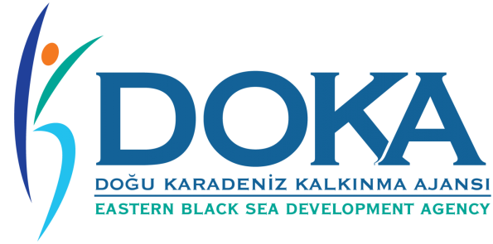
Hizmet Alımı için İhale İlanı

Çayeli Ticaret ve Sanayi Odası, Doğu Karadeniz Kalkınma Ajansı Fizibilite Desteği Programı kapsamında sağlanan mali destek ile 15 Temmuz Şehitler Meydanı Belediye Sitesi No: 1 Kat: 3 Çayeli/RİZE’de Çayeli Oto Galericiler Sitesi için bir Hizmet Alımı ihalesi sonuçlandırmayı planlamaktadır.

İhaleye katılım koşulları, isteklilerde aranacak teknik ve mali bilgileri de içeren İhale Dosyası 15 Temmuz Şehitler Meydanı Belediye Sitesi No: 1 Kat: 3 Çayeli/RİZE adresinden veya www.cayelitso.org.tr internet adreslerinden temin edilebilir.

Teklif teslimi için son tarih ve saati: 31.12.2019 / 13:00

Gerekli ek bilgi ya da açıklamalar; www.cayelitso.org.tr ve www.doka.org.tr internet adresinden yayınlanacaktır.

Teklifler, 31.12.2019 tarihinde, saat 13:00’da ve 15 Temmuz Şehitler Meydanı Belediye Sitesi No: 1 Kat: 3 Çayeli/RİZE adresinde yapılacak oturumda açılacaktır.

